Tlačová správa _ Bratislava 4. marca 2023

Nech nám už žiadna žena, mama, sestra, kamarátka, babička nezomrie na rakovinu krčka maternice.

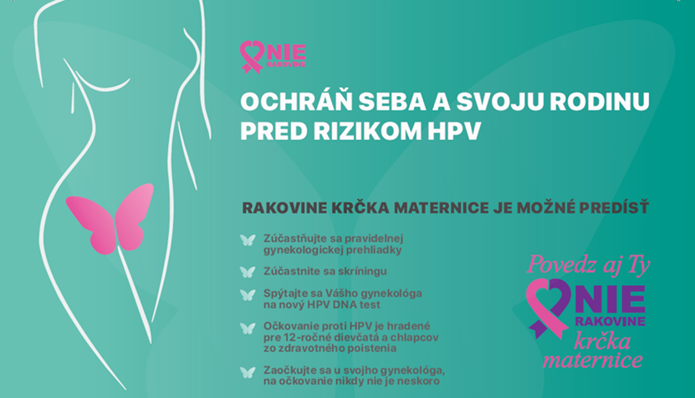

Vo vyspelom svete je na ústupe, u nás ochorejú každý deň dve ženy, pričom každý tretí prípad sa odhalí príliš neskoro. Pritom máme vakcínu proti tejto rakovine, kvalitnú prevenciu, aj modernú HPV diagnostiku. Aliancia NIE RAKOVINE sa preto spojila s obľúbenou moderátorkou Lenkou Šóošovou, hrdou ambasádorkou novej kampane, ktorá zachraňuje životy a vyvracia mýty o tejto téme.

Týka sa aj mladých aj starých, aj dievčat aj chlapcov. HPV vírus spôsobuje až 99 percent všetkých prípadov rakoviny krčka maternice a môže spôsobiť aj iné nádory, napríklad rakovinu vagíny, penisu alebo konečníka. Vírus si v tele môže žiť nenápadne, celé roky, až kým sa z neho nevyvinie onkologická diagnóza. Stačilo by málo: chodiť na preventívne prehliadky ku gynekológovi, pravidelne sa zúčastňovať skríningu rakoviny krčka maternice a očkovať sa proti HPV. Žiadať pre seba viac, pýtať sa, a neveriť rôznym internetovým mýtom, legendám a polopravdám. Tu sú najčastejšie:

Mýtus č. 1. Nemám žiadne príznaky, som zdravá/ý.
HPV môže byť v tele roky a nijako sa neprejaviť. Preto sa tak rýchlo šíri a je najčastejšou sexuálne prenosnou infekciou, môže sa však prenášať aj kontaktom cez sliznice alebo kožu. S HPV sa počas života stretne až 80 % z nás. U niekoho HPV vymizne, u niekoho môže roky pretrvávať a až po dlhšom čase vyústiť do závažných ochorení. „O tomto víruse som počula prvýkrát nedávno, keď bolo u nás spustené bezplatné očkovanie 12-ročných detí. Šokoval ma fakt, že takmer všetky prípady rakoviny krčka maternice má na svedomí práve vírus HPV. Neverila som, že sa s ním v živote stretne až 8 z 10 žien! Navyše tento vírus bol diagnostikovaný viacerým ženám v mojom okolí,“ hovorí Lenka Šóošová.

Mýtus č. 2. HPV = len rakovina krčka maternice.
Žiaľ nie, HPV spôsobuje aj rakovinu vulvy, vagíny, či penisu. Riziko ochorenia na rakovinu v oblasti hlavy, hrtana a análneho otvoru, riziko papilomatózy hrtana a genitálnych bradavíc. HPV sa môže preniesť pri pôrode na bábätko. Vakcína je bezpečná a vhodná aj pre ženy po konizácii, chirurgickom odstránení patologického tkaniva krčka maternice, pretože chráni proti ďalším typom HPV a znižuje alebo zmierňuje riziko recidívy ochorenia. Ani problémy so zníženou imunitou väčšinou nebránia v očkovaní proti HPV.

Mýtus č. 3. HPV sa týka len žien.
Veľký omyl! HPV sa týka rovnako žien i mužov. Častejšími prenášačmi HPV vírusu na svoje partnerky či partnerov sú muži. Za posledných pár rokov sa výskyt rakoviny súvisiacej s HPV u mužov dokonca zvýšil. Muži majú slabšiu imunitnú odpoveď na prirodzenú HPV infekciu, čo ich vystavuje riziku pretrvávajúcej a opakujúcej sa infekcie. Očkovanie chlapcov by znížilo nielen výskyt rakoviny u mužov (napr. rakoviny konečníka alebo penisu), ale aj znížilo chorobnosť v ženskej populácii. Bez očkovania chlapcov a mužov skrátka kolektívnu imunitu nedosiahneme. Lenka Šóošová, ako mama dvoch synov, je rozhodnutá dať ich zaočkovať: „Miera zaočkovanosti u nás nie je bohužiaľ veľká. O to viac ma teší, že poisťovne začínajú bezplatné očkovanie vo veku 12 rokov postupne rozširovať aj na čiastočne hradené očkovanie až do veku 18 rokov.“
Mýtus č. 4. Očkovanie proti HPV má zmysel len u tínedžerov.
Naopak, má zmysel v každom veku. Vírus môže infikovať aj dospelé ženy a mužov, pretože infekcia sa môže vyskytnúť kedykoľvek, bez ohľadu na náš vek. Preto sa Lenka rozhodla pre vakcínu, hneď ako sa o nej dozvedela: „Vďaka svojej práci mám to šťastie, že stretávam veľa odborníkov. Všetci bez váhania odporúčajú očkovanie detí a mladých ľudí. Otázkou už bolo len to, či to má význam aj v mojom veku. A lekár, ktorému verím, ma presvedčil, že rozhodne áno. Cítim veľkú zodpovednosť, lebo som mama a preto som neváhala. Je to investícia, ale to, čo sa o vakcíne vie doteraz, ma presvedčilo,“ vraví moderátorka.

Mýtus č. 5. HPV som prekonal/a, vakcína je zbytočná.
Aj keď už je človek infikovaný istým typom HPV, stále môže profitovať z ochrany proti ostatným typom. Alebo ho môže očkovanie ochrániť pred reinfekciou. HPV nie je stigma, netýka sa len ľudí s väčším počtom sexuálnych partnerov. Úplne stačí jeden.

Mýtus č. 6. Vakcína je drahá.
Od minulého roka sú obe vakcíny plne hradené zo zdravotného poistenia pre 12-ročné deti- pre dievčatá ako aj chlapcov. Ide o dvojvalentnú vakcínu (proti dvom typom HPV), ktorá pokrýva 47% HPV infekcií vyskytujúcich sa na Slovensku a najmodernejšiu deväťvalentnú vakcínu (proti deviatim typom), ktorá pokrýva 77% HPV infekcií vyskytujúcich sa na Slovensku. V tomto veku je najúčinnejšia, z hľadiska imunity. Keby sme zaočkovali všetky 12 ročné deti, dokázali by sme túto rakovinu u nás zlikvidovať. „Odporúčam očkovanie proti HPV všetkým svojim detským pacientom,“ potvrdzuje pediatrička a imunologička, MUDr. Zuzana Podmanická.

Čo ešte môžeme urobiť?
Je to jediná onkologická diagnóza, ktorej sa dá predísť očkovaním a gynekologickými preventívnymi kontrolami. „Nezabudnite na to a opýtajte sa svojho lekára na modernú HPV diagnostiku,” hovorí gynekológ Doc. MUDr. Mikuláš Redecha PhD. Ide o inovatívne HPV genotypizačné testy, ktoré pracujú na báze DNA a dokážu včas identifikovať vysokorizikové typy HPV. Jana Pifflová Španková, prezidentka NIE RAKOVINE: „HPV DNA test u nás nie je hradený z poistenia, no dokáže vylúčiť možné ochorenie na tri až päť rokov, alebo naopak odhaliť príčinu ochorenia ešte skôr, než sa rozvinie. Túto diagnostiku odporúča WHO, je to metóda, ktorú používajú vo vyspelých okolitých štátoch. Napríklad české ženy vo veku 35 až 45 rokov ju majú zdarma.“
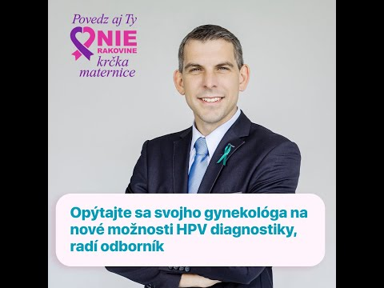
Názory špičkových odborníkov a kompletné info o téme na www.nierakovine.sk
Bezplatná infolinka 0800 800 183

